Dobrý den

Chtěl bych vás informovat, že obec Vřesník pořídila pro usnadnění úklidu v obci
mimo jiné i elektrický štěpkovač větví a motorový plotostřih.

Tyto stroje nám pomohou v obci s údržbou veřejných prostranství.
Abychom je využili co nejlépe, vznikla myšlenka toto náčiní poskytnout zdarma k zapůjčení i občanům obce. Pokud tedy projevíte zájem o štěpkovač nebo plotostřih, obraťte se prosím na
p. Jaroslava Kouta tel. 777 830 424
p. Tomáše Štainera tel. 724 557 658

Elektrický drtič větví
Drtič větví je skvělým pomocníkem při pravidelném zahradním úklidu. Pro drcení větví využívá zubový válec, který zachytí drcený materiál a ohromnou silou jej posouvá proti nastavitelnému noži. Tím dochází k velice efektivnímu a zároveň tichému drcení.Motor o příkonu 2800 W je dostatečně výkonný aby rychle rozdrtil větve do průměru 4,5 cm. Pokud by se například chybou obsluhy dostalo do drtiče více materiálu, než je schopen zpracovat, je pro tento případ vybaven ochranou proti přetížení a zpětným chodem pro snadné uvolnění zablokovaných větví.Díky hmotnosti 29 kg a šikovné dvojici kol s ním můžete snadno manipulovat. Drcený materiál je zachytáván do 55 l boxu, který pevně přiléhá k tělu drtiče. Veškerá drť je tak dokonale zachycena a nedochází tak například k znečištění pečlivě udržovaného trávníku.
Pěstujete-li na zahradě ovocné a okrasné dřeviny, pravděpodobně při jejich prořezu a prostřihávání řešíte problém, kam se vzniklým odpadem. Pálením nebo odvozem na skládku se připravujete o kvalitní přírodní surovinu, ze které lze použitím drtiče prakticky zadarmo získat hodnotný materiál vhodný například k mulčování nebo kompostování. Pod stromy a keři působí nadrcený materiál nejen pěkně, ale chrání půdu před vysycháním, brání růstu plevele a zvyšuje kvalitu půdy. Kompostováním získáte kvalitní biologické hnojivo bez použití chemie a hodnotné živiny můžete navrátit do půdy záhonů.
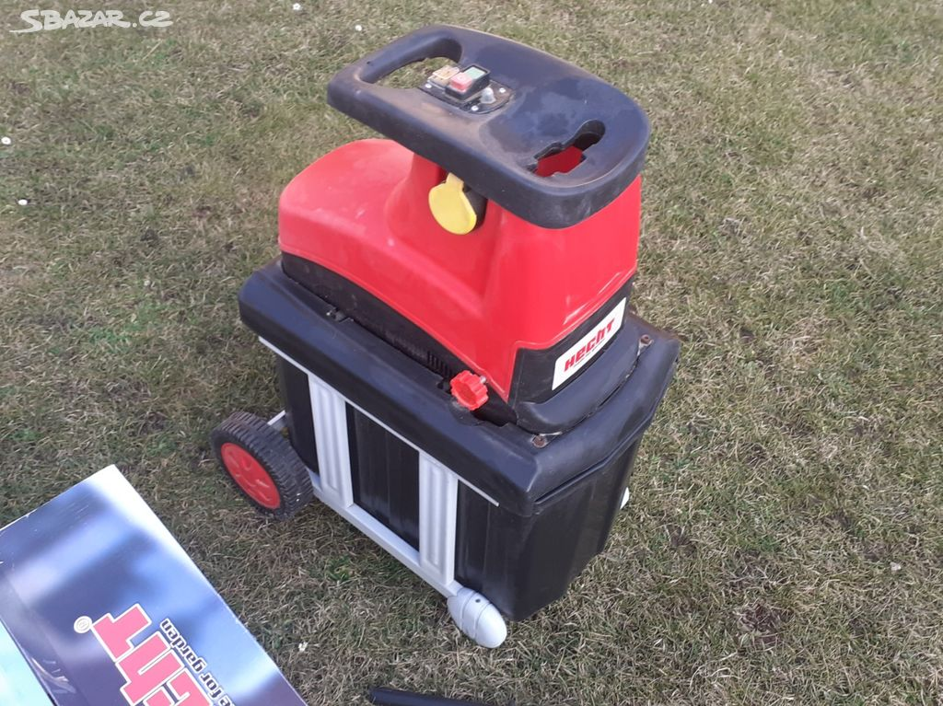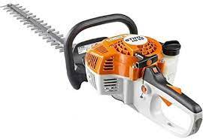

Benzínové zahradní nůžky
Model zahradních nůžek k péči o živé ploty v zahradě u domu . Vhodné pro tvarovací řez nízkých živých plotů až do výše prsou a tvarovaných křovin. Speciální geometrie nožů zajišťuje čistý, přesný řez.

